第31讲 三极管概念与状态管型判断

一、填空题

三极管的基本结构与符号
136. NPN 型三极管中间较薄的掺杂区称为________区，两侧分别为高掺杂的______区和面积较大的________区。
137. 在 NPN 型三极管符号中，箭头指向________极，表示发射结正偏时________极电流的方向。
138. PNP 型三极管符号中的箭头方向与 NPN 型________，表示发射极电流是从________极流向________极。
139. 三极管有两个PN 结，即__________结和__________结；对应的三个半导体区分别为__________区、__________ 区和__________区，从三个区引出的三个电极分别为__________极、__________极和__________极，分别用、和 ________或、________和________表示。
140. NPN 型和PNP 型三极管的主要区别在于________区和________区的相对位置不同。

工作状态与偏置条件
141. 三极管处于放大状态时，发射结必须________偏，集电结必须________偏。
142. 三极管处于饱和状态时，发射结________偏，集电结也________偏。
143. 三极管处于截止状态时，发射结和集电结均________正偏导通。
144. 当三极管的发射结________，集电结________时，三极管工作在放大区；当发射结________，集电结________或 ________时，三极管工作在饱和区；当发射结________或________，集电结________时，三极管工作在截止区。
145. 要使三极管具有放大作用，发射结必须________偏置，集电结必须________偏置。
146. 三极管电流放大的外部条件是：________结加正向偏置电压，________结加反向偏置电压。
147. 满足以上条件时，NPN 型三极管三个电极间的电位关系为________；PNP 型三极管三个电极间的电位关系为： ________

材料与型号
148. 三极管根据制造材料可分为________管和________管两类。
149. 硅三极管发射结的开启电压约为________V，锗三极管约为________V。
150. 硅三极管的开启电压约为________V，锗三极管的开启电压约为________V。三极管处于正常放大状态时，硅三极 管的导通电压约为________V，锗三极管的导通电压约为________V。
151. 当$I_{C}$=15 mA，$U_{CE}$=20 V 时，若三极管的$P_{CM}$=100 mW，则其实际功耗为________ mW，因此该管可能因________而 损坏。
152. 某三极管 $P_{CM}$ = 100 mW，$I_{CM}$ = 20 mA，$U_{(BR)CEO}$ = 30 V，若实际工作电流 $I_{C}$ = 15 mA，$U_{CE}$ = 20 V，则其实 际功耗为________ mW，此时该管可能因________而损坏。
153. 三极管的极限参数中，当________超过额定值时，三极管一定会被击穿。
154. 三极管的穿透电流$I_{CEO}$ 随温度的升高而________。
155. 若三只三极管其他参数相同，仅 $β$ 和 $I_{CEO}$ 不同，用作放大器件时应优先选用 $β$ 值适中且 $I_{CEO}$________的 那一只。
156. 三极管$β$值过大可能导致电路________变差，增益不稳定。

测试、故障判断与万用表使用（实操）
157. 若三极管B、E 极间PN 结正向电阻很小，反向电阻很大，说明该结________；若B、C 极间PN 结正向电阻也很 小，则可能________。
158. 若三极管 B、C 极间 PN 结正、反向电阻差别不大，则说明该三极管已________。
159. 用万用表判断三极管管脚时，一般先找出________极，再判断类型，最后确定________极和________极。
160. 测得某三极管三个引脚对地电压分别为-10 V、-10.3 V、-14 V，其中1 脚为-10 V，2 脚为-10.3 V，3 脚为-14 V，则该管为________型三极管，1 脚是________极，2 脚是________极。
161. 测得某三极管三个引脚对地电压分别为 -10 V、-10.3 V、-14 V，则可判断该管为________型三极管，1 脚为 ________极。
162. 测得放大电路中某三极管的$U_{BE}$=0.3 V，$U_{CE}$=4 V，可以判断该管工作在______区。

二、判断题
163. （ ）三极管由两个 PN 结组成，因此可以用两只二极管反向串联构成一只三极管。
164. （ ）NPN 型三极管符号中箭头指向基极，表示基极电流方向。
165. （ ）三极管的发射区与集电区掺杂浓度相同，可以互换使用。
166. （ ）三极管的发射区和集电区是由同一类半导体材料构成的，所以集电极和发射极可以互换使用。
167. （ ）三极管由两个 PN 结组成，所以可用两只二极管构成一只三极管。
168. （ ）PNP 型三极管的所有电压极性与电流流向均与 NPN 型相反。
169. （ ）三极管的发射极箭头方向即为发射结正向偏置时发射极电流的实际方向。
170. （ ）三极管放大状态下，集电结必须反向偏置。
171. （ ）三极管截止状态下，发射结和集电结均处于反偏或未正偏导通。
172. （ ）三极管在饱和区时，$U_{CE}$ 电压接近于零。
173. （ ）发射结正向偏置的三极管一定工作在放大状态。
174. （ ）发射结反向偏置的三极管一定工作在截止状态。
175. （ ）PNP 管工作于放大区的偏置条件是发射结正偏导通、集电结反偏。
176. （ ）晶体管工作在饱和状态时发射极没有电流流过。
177. （ ）三极管饱和状态下，$I_{C}$ 与$I_{B}$ 仍保持严格比例关系$β$。

三．计算题
178. 现测得放大电路中两只管子的两个电极的电流如题图所示。分别求另一电极的电流，标出其方向，并在圆圈中 画出管子，且分别求出它们的电流放大系数$β$。
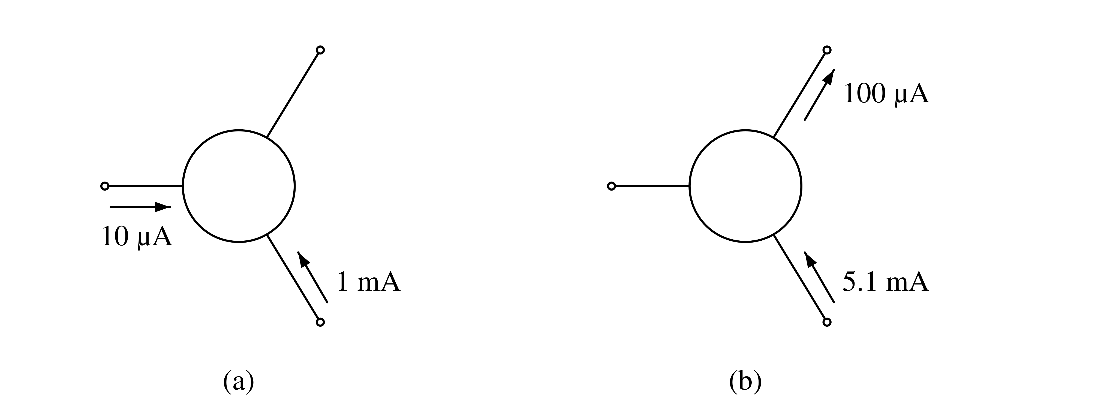
答题区：
179. 测得放大电路中四只三极管的直流电位如图所示，试标出管脚符号，并判断各三极管的材料和导电类型。
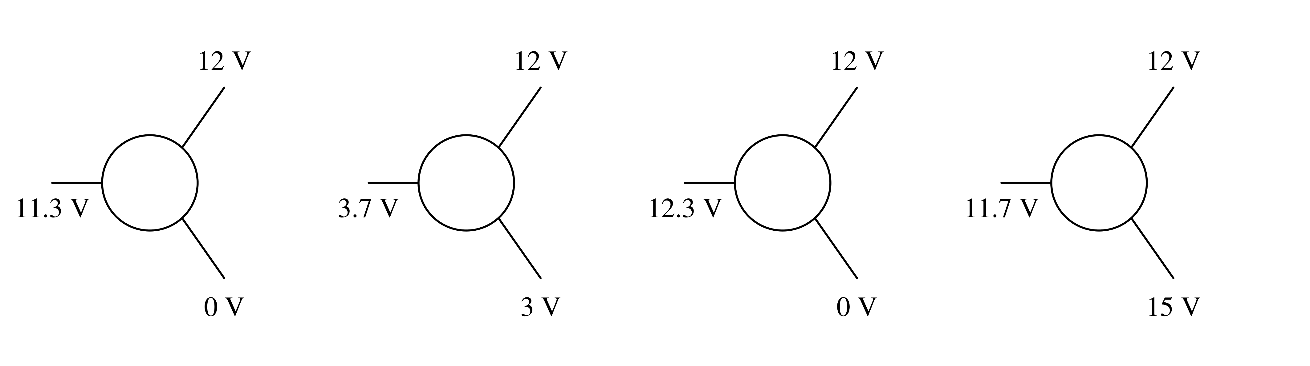
答题区：
180. 测得工作在放大电路中几个半导体三极管的三个电极电位，判断它们是NPN 型还是PNP 型，是硅管还是锗管，并 确定e、b、c。
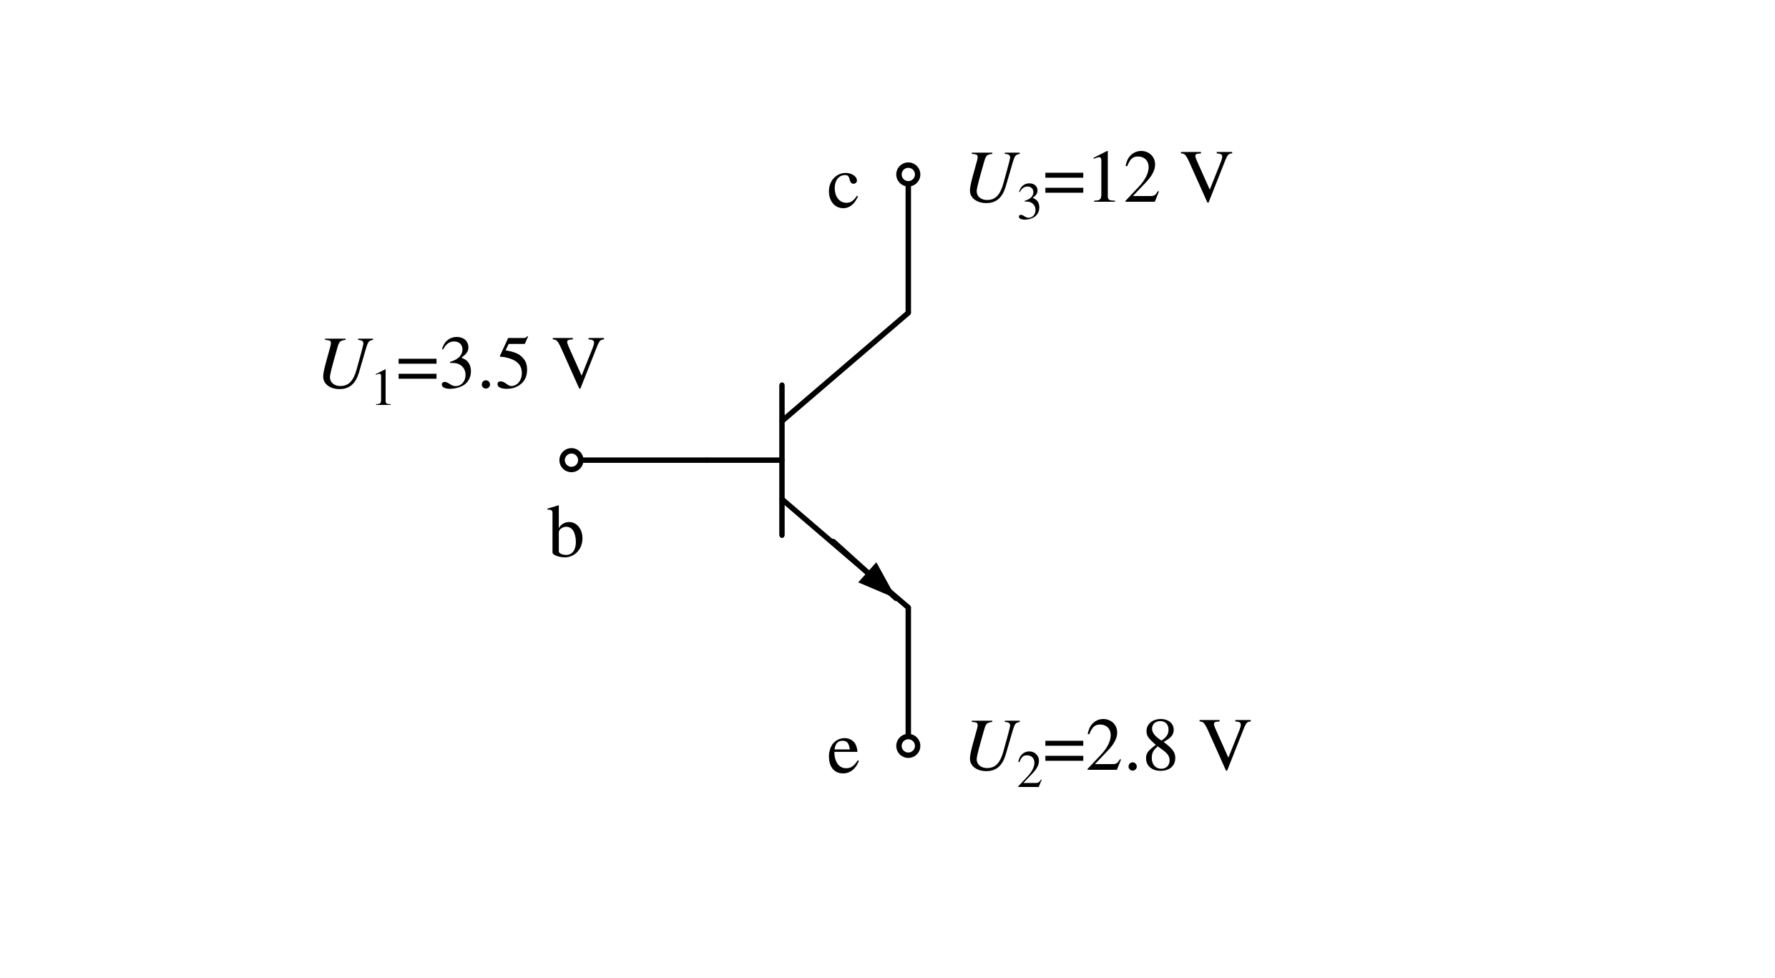
答题区：
181. 测得工作在放大电路中几个半导体三极管的三个电极电位，判断它们是NPN 型还是PNP 型，是硅管还是锗管，并 确定e、b、c。
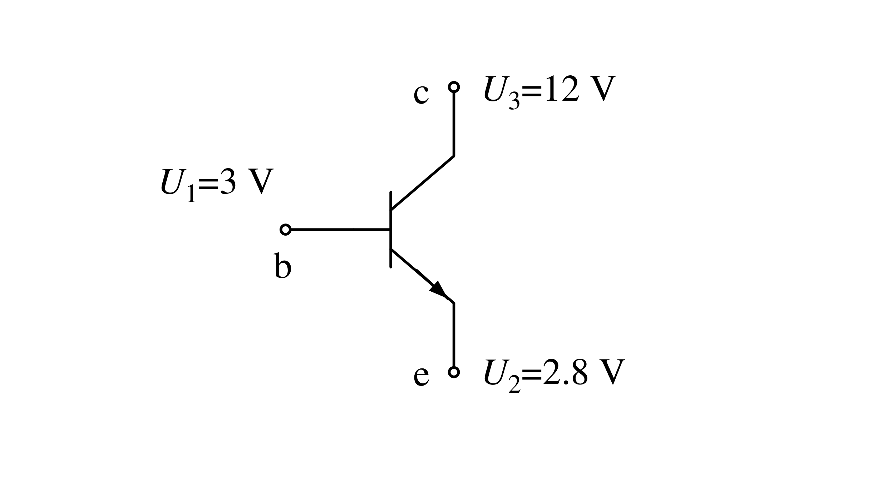
答题区：
182. 测得工作在放大电路中几个半导体三极管的三个电极电位，判断它们是NPN 型还是PNP 型，是硅管还是锗管，并 确定e、b、c。
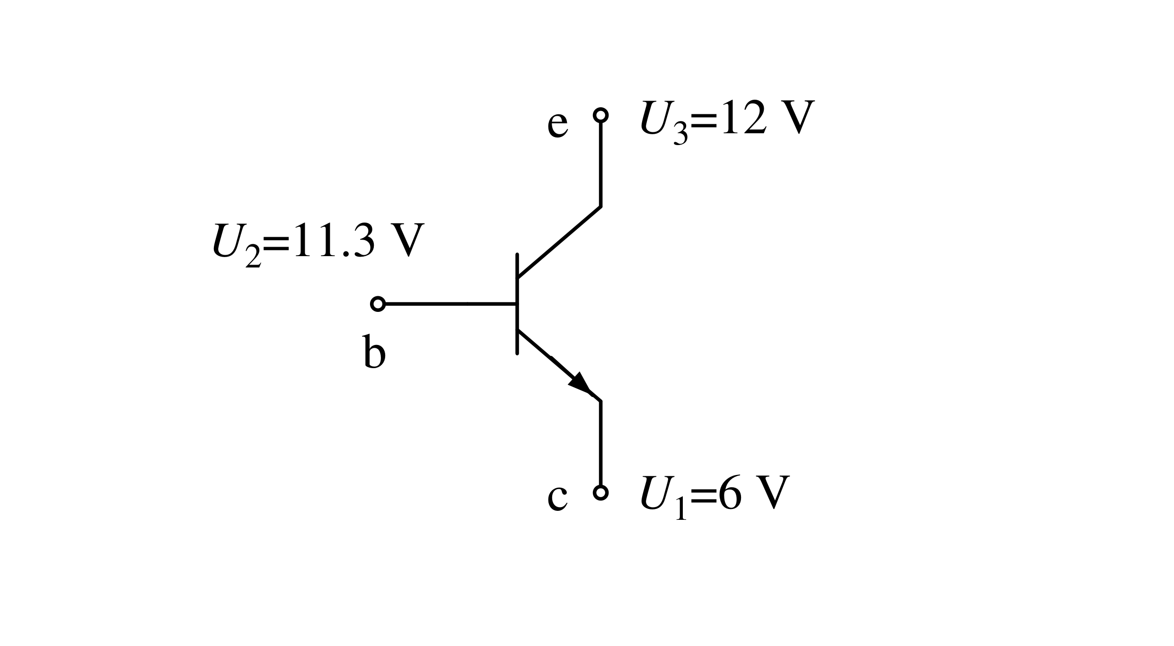
答题区：
183. 测得工作在放大电路中几个半导体三极管的三个电极电位，判断它们是NPN 型还是PNP 型，是硅管还是锗管，并 确定e、b、c。
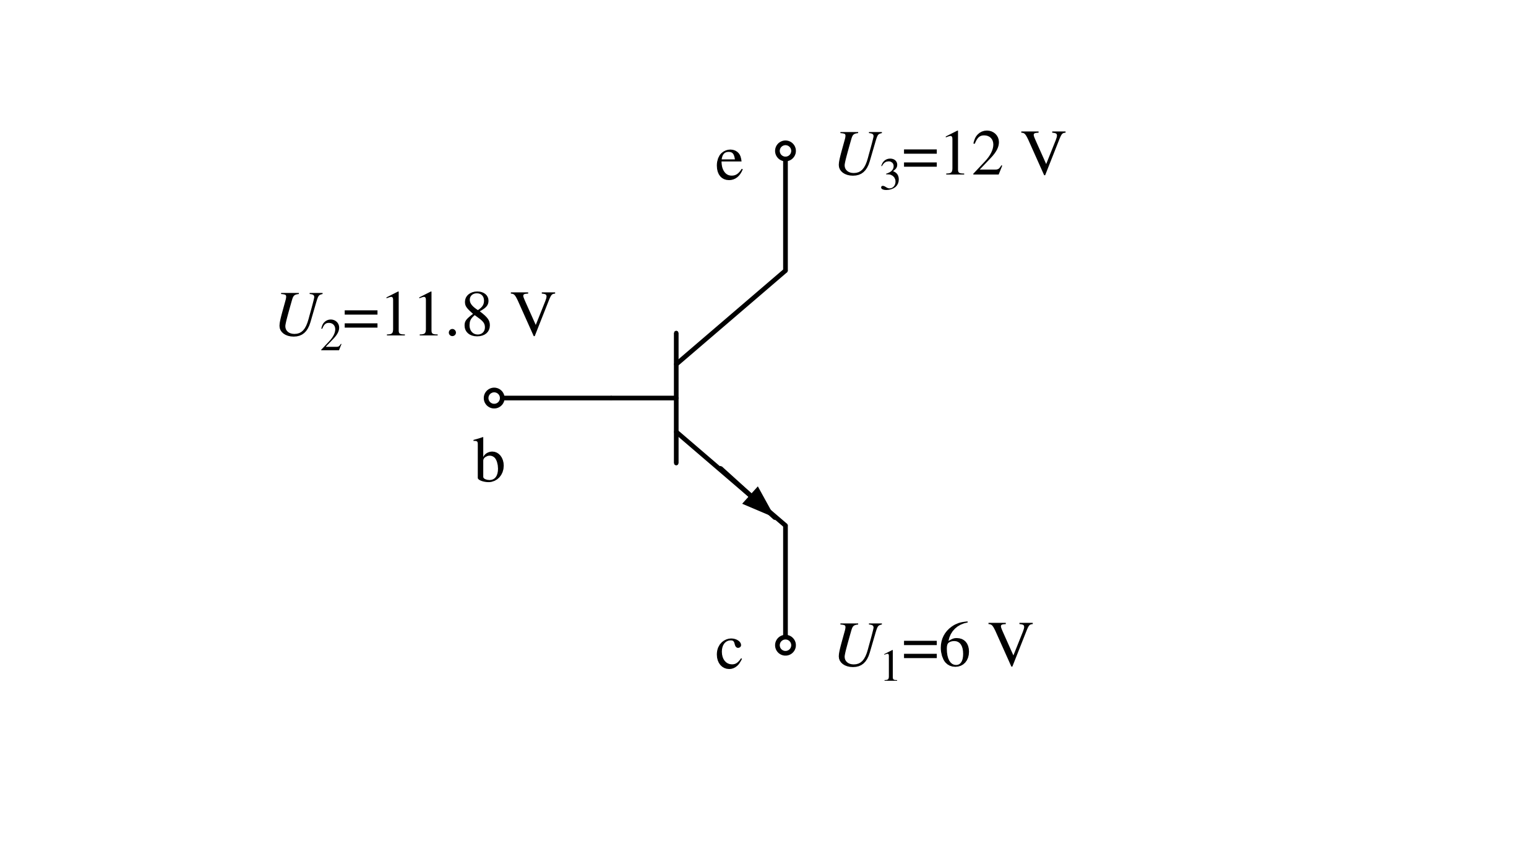
答题区：
184. 判断三极管状态
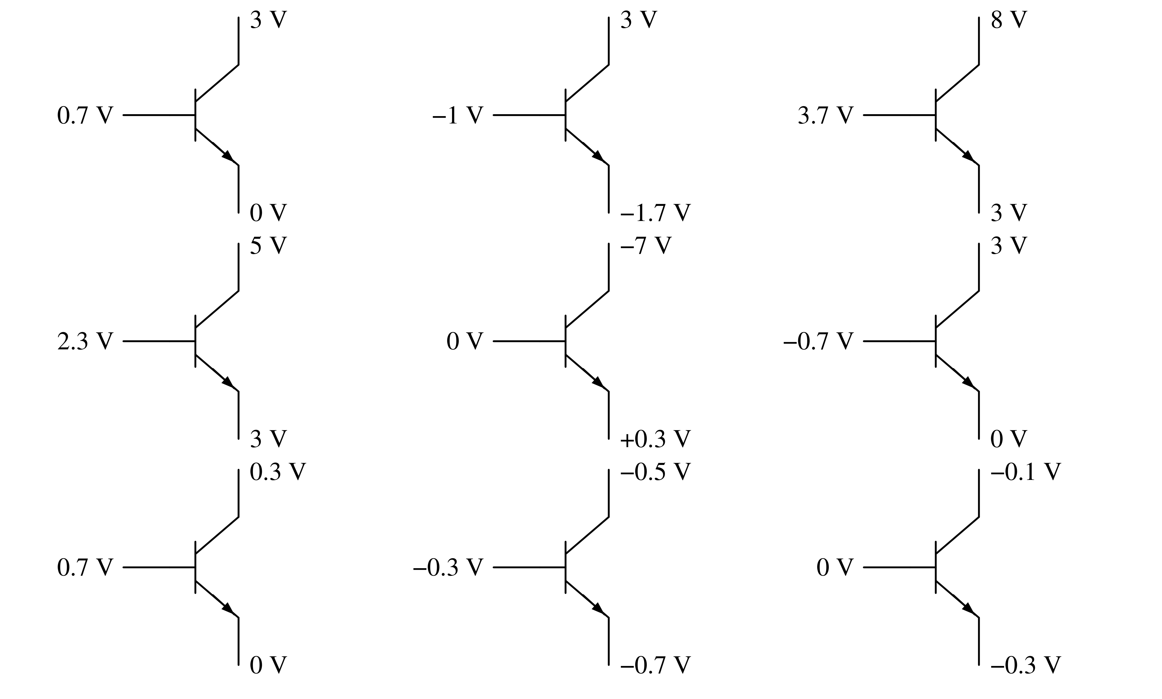
答题区：
185. 判断习题图中各三极管的放大状态下各极名称、管型。
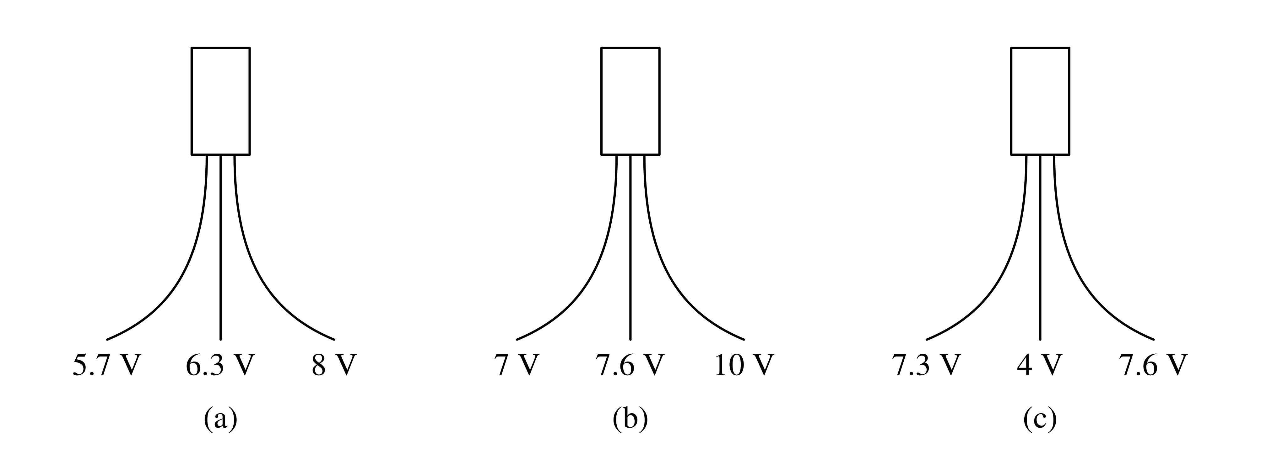
答题区：
186. 工作在放大状态中的晶体管两个电极的电流如图所示。
（1）求另一个电极的电流，并在图中标出实际方向。
（2）标出e、b 和c 极，并判断出该管是NPN 型还是PNP 型管。
（3）若$I_{CBO}$ 均为零，试求该管的$α$及$β$值。
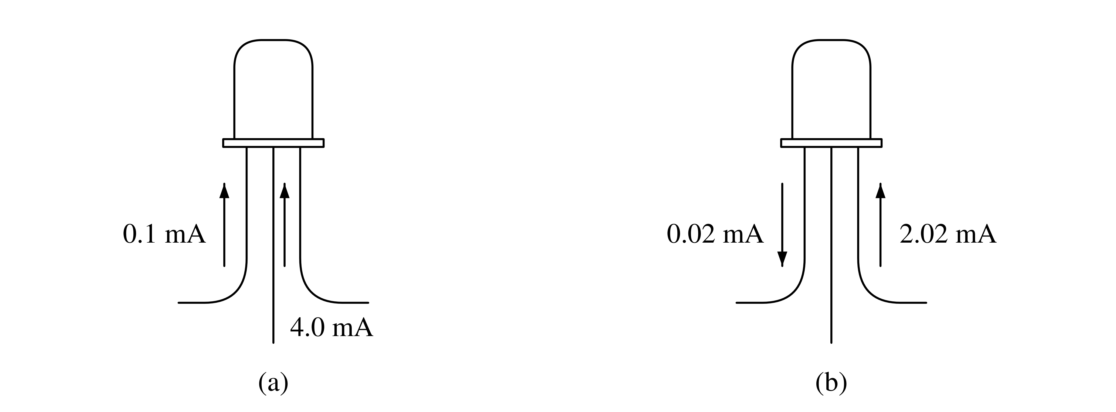
答题区：

